如何查看安卓手机和iPhone手机Mac地址
一、安卓手机查看MAC地址方法
安卓手机查看MAC地址相对来说，比较简单，具体方法如下。
进入手机【设置】然后找到【WLAN】设置（无线网络）设置，之后点击“菜单键”，会弹出“高级”选项，进入无线网络的高级选项，就可以看到安卓手机的MAC地址了，如下图所示。
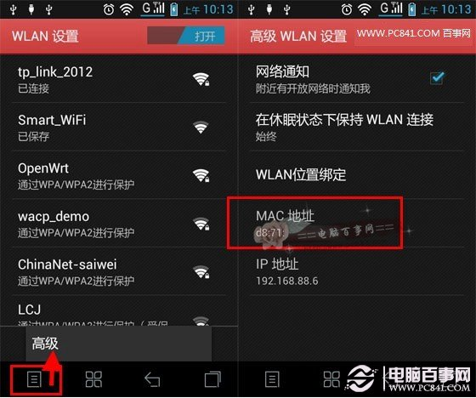
二、iPhone手机查看MAC地址方法
1、在iPhone桌面找到并进入【设置】--进入【通用】设置，如下界面图所示。
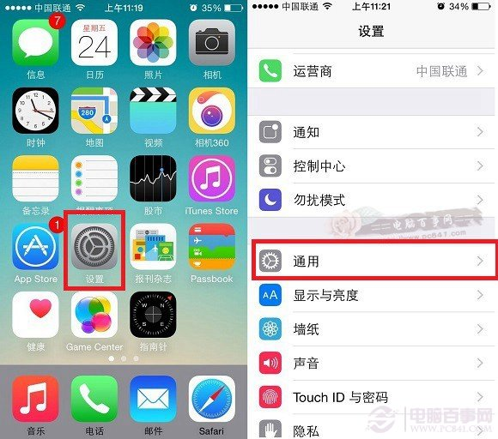
2、进入通用设置后，再进入【关于手机】，在关于手机中，有一项为【无线局域网地址】即为iPhone手机Mac地址，如下图所示。
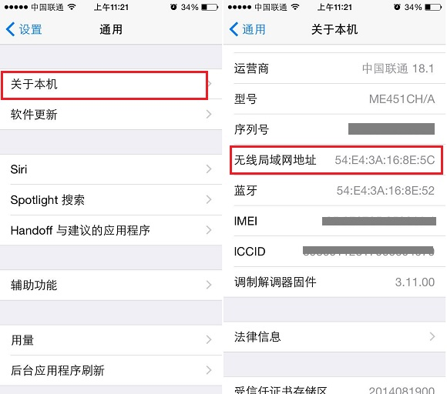
无论是PC还是只能手机，每个上网设备都有一个唯一的MAC地址。

计算机mac地址查找方法及ip配置方法

附1：MAC地址的查找方法
1：xp/vista系统下查MAC地址地方法
在开始“运行”中输入“cmd”(win10在开始菜单右边的搜索圈中，输入cmd），在弹出的对话框中输入命令“ipconfig /all”,回车，选择以太网Ethernet adapter本地连接下的网卡物理地址填入表格。
2：win7（win10）下查MAC的方法
桌面左下角“开始”，在“搜索程序和文件”处输入cmd，在弹出的对话框中输入命令入“ipconfig /all”,回车选择以太网Ethernet adapter本地连接下的网卡物理地址填入表格。
1）点击左下角“开始”，在搜索栏输入“cmd”，点击Enter。

2）输入“ipconfig /all”
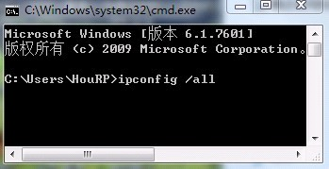
3）选择以太网适配器本地连接下的物理地址
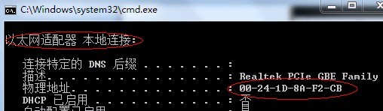
附2：IP配置
1：winxp/vista下配置
1)双击“网上邻居”；2)查看网络连接；3)找到“本地连接”；4)右键弹出其“属性”；5)Internet协议（TCP/IP)；6)输入“IP地址、子网掩码、网关、首选和备用DNS”，点击确定。
2：Win7系统下配置
1)插好网线；2)打开控制面板；3)网络共享中心；4)点击蓝色字体“本地连接”；5)在弹出的对话框中点击“属性”；6)选中“Internet协议版本4（TCP/IPv4）,点击“属性”；7)输入“IP地址、子网掩码、网关、首选和备用DNS”，点击确定。

路由器设备mac地址查找方法

路由器设备mac地址在背面标签中
如下图：

